BULGARIJE
VERGETEN LAND OP DE BALKAN?

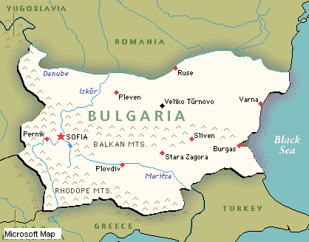

Beste vrienden, Ede, januari 2023

Aan het begin van dit nieuwe jaar willen we jullie graag op de hoogte brengen van het werk in Bulgarije. We zijn zo blij met jullie betrokkenheid, gebed en giften!

In het begin van 2022 had corona nog steeds invloed op het werk in Bulgarije door bezoek- en reisbeperkingen. In de loop van het jaar zijn echter ook in Bulgarije de beperkingen opgeheven en konden Fevzi, Necmiye en Gülçinar weer mensen gaan bezoeken en samenkomsten beleggen in de verschillende dorpen in de omgeving van Ruse. Ook zijn de Bijbelstudies in verschillende plaatsen weer opgestart. Daarnaast geeft Fevzi nog steeds studies via videocall. De samenkomsten in de kleine Turkstalige gemeente in Ruse gaan nog steeds door. Ook het afgelopen jaar zijn er in verschillende plaatsen weer mensen tot geloof gekomen en gedoopt.
Met de gezondheid van Fevzi en met name Necmiye gaat het gelukkig weer goed.

In maart 2023 zijn Fevzi en Necmiye uitgenodigd door enkele Turkssprekende zigeunergemeentes in Duitsland. Ze gaan daar Bijbelstudies geven.

Door de coronapandemie konden we gedurende een langere periode helaas niet naar Bulgarije gaan. We hebben alleen telefonisch contact met elkaar gehad. In 2020 zouden Fevzi en zijn gezin een bezoek brengen aan Nederland maar ook dat kon helaas vanwege corona niet doorgaan.
Gelukkig zijn we van 28 mei tot 8 juni 2022 in de gelegenheid geweest weer een bezoek te brengen aan onze vrienden in Bulgarije!
Het doel van ons bezoek was om elkaar weer te ontmoeten en we hadden daarom geen lessen en seminars gepland. Het was erg fijn om Marina, Fevzi, Necmiye en Gülçinar weer live te ontmoeten.

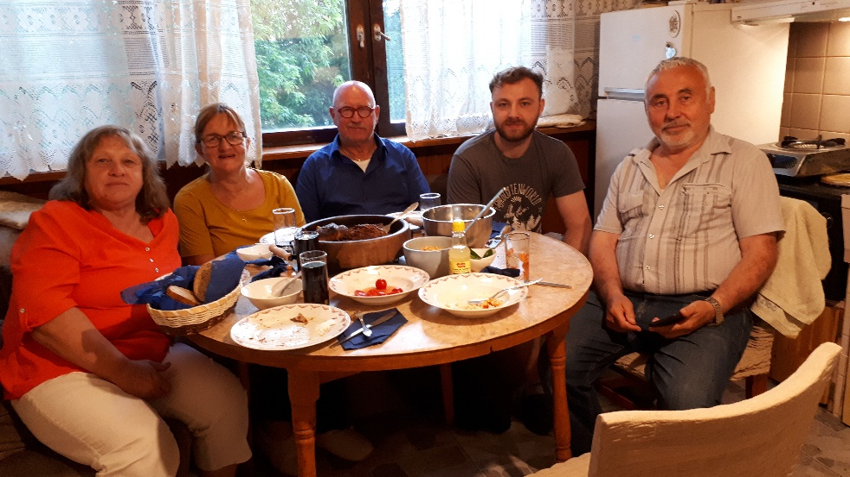
Op bezoek bij Fevzi en Necmiye

Samen met Fevzi en Necmiye zijn we op bezoek geweest bij enkele christenfamilies. Het is meer dan 30 jaar geleden dat Wolter het gezin hieronder voor het eerst bezocht. We hadden elkaar al jaren niet meer gezien.

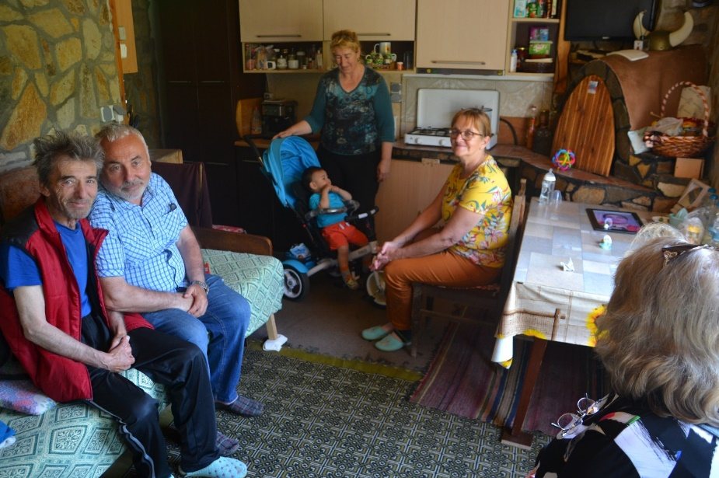

Met Gülçinar hebben we niet zo veel contact gehad. Zij zorgt voor haar vader van 84 jaar, die steeds vergeetachtiger wordt en niet meer voor zichzelf kan zorgen. Het is zwaar voor haar. Ze kan daarom ook niet altijd mee naar de samenkomsten, wat jammer is omdat zij de samenzang leidt met heer gitaar.
Haar vader, die moslim was, is vorig jaar tot geloof gekomen en gedoopt. Een grote bemoediging voor Gülçinar.

Marina (in Plovdiv) is nog steeds actief met het organiseren van Bijbelscholen. Ook is zij nog steeds betrokken bij het distribueren van hulpgoederen voor weeshuizen en het geven van voorlichting over vrouwenhandel. Zij stuurt elk kwartaal een verslag van haar activiteiten, dat we samen met de nieuwsbrief versturen.
Zij heeft eind 2020 maagoperatie ondergaan waarbij haar maag is weggehaald. In 2022 zijn vlekken ontdekt op haar longen waarvoor ze nu nog steeds chemo behandeling krijgt.

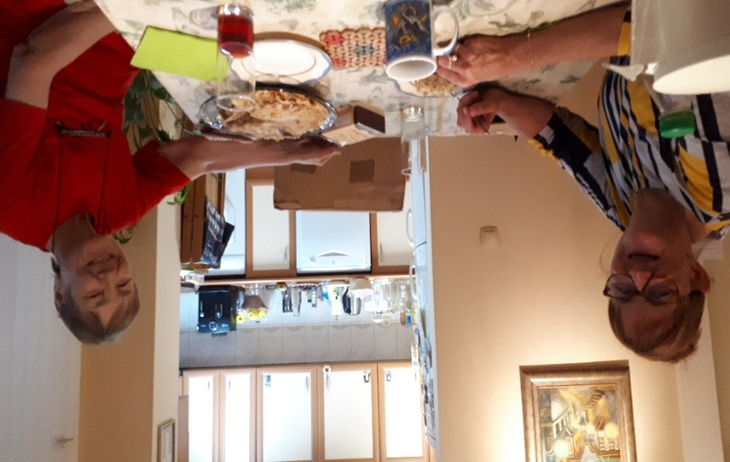

Tijdens ons bezoek waren we nog in de gelegenheid om enkele opgravingen uit de Romeinse tijd te bezoeken in Plovdiv en Sofia.

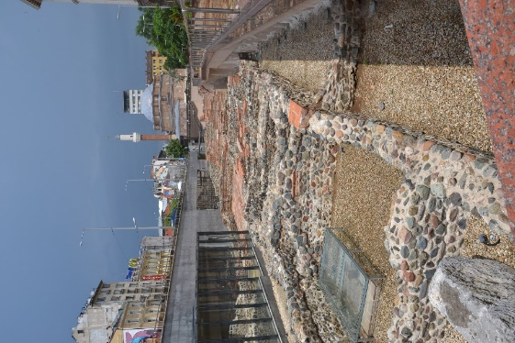
Opgraving in Sofia.

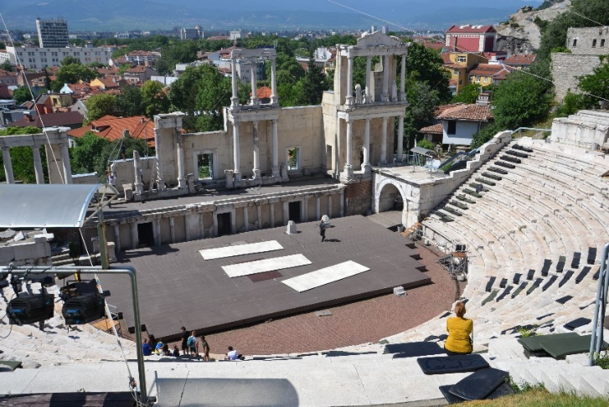
Amfitheater in Plovdiv
Onze hoop is, dat we Fevzi en Necmiye met hun dochter Suzy en Gülçinar in de nabije toekomst alsnog voor een bezoek naar Nederland kunnen laten komen.

Weten jullie dat: je op onze website www.stichtingmujde.nl foto’s, nieuwbrieven, etc. kunt bekijken?

Via deze weg willen we jullie, mede namens hen, nogmaals allemaal hartelijk bedanken voor jullie betrokkenheid bij het werk in Bulgarije, zowel financieel als met gebed. Onze werkers in Bulgarije zijn elke keer weer verbaasd dat mensen die ze helemaal niet kennen, hen willen ondersteunen.

Gebedsonderwerpen:
- Voor Gülçinar en de zorg voor haar oude vader
- Voor veiligheid in het reizen
- Voor het bezoek van Fevzi en Necmiye aan Duistand
- Voor de gezondheid van Marina
- Dat de mensen die tot geloof zijn gekomen mogen groeien in hun geloof

U kunt uw eenmalige of periodieke gift voor de werkers (Fevzi en Necmiye, Gülçinar en Marina) overmaken op:
Rekeningnummer NL95 INGB 0003 7918 83
t.n.v. Stichting Müjde Ede,
o.v.v. “werkers Bulgarije”

Hartelijke groeten,

Wolter en Bea Woning-Sonneveld
Nettelhorst 84
6714 Me Ede
Tel. 0318-635513 of 06 55 70 71 88
E-mail: wolterwoning@gmail.com

